Stadt Pirmasens

Pressemitteilung
Pirmasens, 16.05.2024
Mustergültige Arbeit: 25 Jahre Seniorenbeirat in Pirmasens

- Ehrenamtlich besetzte Interessenvertretung engagiert sich bereits seit 1999 für Senioren der westpfälzischen Stadt im engen Schulterschluss mit städtischen Ämtern und Ausschüssen sowie lokalen Organisationen
- Zehn Arbeitskreise unterstützen und fördern aktive Lebensplanung auf vielerlei Ebenen – Praktische Hilfestellungen, Informations- und Veranstaltungsprogramme, Freizeit- und Sportangebote

Seit 25 Jahren mit hohem Engagement und Sachverstand im Dienste der Pirmasenser Senioren – und damit letztlich auch der gesamten Stadtgesellschaft: Im Rahmen eines kleinen Festakts hat der Pirmasenser Seniorenbeirat am gestrigen 15. Mai 2024 sein silbernes Jubiläum gefeiert. Vor Ort im Kulturzentrum Forum ALTE POST hieß dabei zunächst Renate Vogl die Gäste willkommen, auf die langjährige Vorsitzende des Seniorenbeirats folgte ein Grußwort des Pirmasenser Bürgermeisters Michael Maas. Seitens des rheinland-pfälzischen Ministeriums für Arbeit, Soziales, Transformation und Digitalisierung war Gabi Frank-Mantowski angereist, die Leiterin der Landesstelle „Gut leben im Alter“. Ihrer Würdigung der hervorragenden Arbeit des Seniorenbeirats in der westpfälzischen Stadt schloss sich auch San.-Rat Dr. Günter Gerhardt an in seiner Funktion als Vorstandsvorsitzender der Landesseniorenvertretung Rheinland-Pfalz.

Der Pirmasenser Seniorenrat gehörte bei seiner Gründung im Jahr 1999 mit zu den ersten in Rheinland-Pfalz; prinzipiell besteht allerdings für Städte und Kommunen keine Pflicht, Seniorenbeiräte einzurichten. Heute gelten Arbeit und Wirken der Pirmasenser Interessenvertretung für die aktuell mehr als 14.000 Bürger über 60 Jahre, die in der Stadt und ihren Vororten ansässig sind, Rheinland-Pfalz-weit als vorbildlich. Dazu tragen ihre Professionalität bei sowie die enge und unbürokratische Verzahnung beispielsweise mit städtischen Ämtern und Ausschüssen. Auf stets kurzen Wegen steht man etwa im Austausch mit dem Stadtvorstand, der Leitung des Amts für Jugend und Soziales oder auch den lokalen Wohnungsbauunternehmen. Darüber hinaus bestehen mit der Kreisverwaltung Südwestpfalz und den nahegelegenen Städten Zweibrücken und Kaiserslautern ebenfalls rege Kontakte.

Als seine grundsätzliche Aufgabe definiert der Seniorenbeirat die Vertretung der Pirmasenser Senioren, die Beratung des Stadtrats mit Rederecht sowie die Mitwirkung beim Planen und Durchführen von seniorenrelevanten Projekten. Ganz pragmatische Beispiele hierfür sind etwa speziell designte Sitzbänke sowie Sportgeräte im Srecktalpark, wegweisende Schilder zu Toiletten. Das Anbringen von Sichtkanten an Treppen wurde auf den Weg gebracht. Übergeordnetes Ziel ist es, dass die älteren Bürger der Stadt möglichst lange ihr Leben unabhängig in der Gemeinschaft verbringen können. Hierfür wurden zehn aktiv agierende Arbeitskreise initiiert, unter anderem das Seniorenbüro und das Netzwerk60plus, das in seinen Angeboten die ganz konkreten Bedarfe und Bedürfnisse von Senioren in den Mittelpunkt stellt und Helfer lokaler Institutionen koordiniert. Der Seniorenbeirat hat außerdem die Kriterien des Labels „Seniorenfreundlicher Service“ für örtliche Geschäfte und Einrichtungen weiterentwickelt. Hochbetagten, die noch keine Pflege, jedoch Beratung und Unterstützung benötigen, stehen zwei Gemeindeschwestern^{plus} als Ansprechpartnerinnen zur Verfügung. Nicht zuletzt regt der Pirmasenser Seniorenbeirat über die fürsorgerische Hilfe hinaus bewusst auch Aktivitäten der Senioren an. Das Programm im Seniorenbüro umfasst allmonatlich sportliche Angebote wie Tischtennis oder Gymnastik ebenso wie Gedächtnistraining oder Singen und Musizieren. Erst seit Kurzem gibt es zudem einen Stammtisch „60 plus“ für alleinlebende ältere Bürger zum zwanglosen Austausch und als Möglichkeit, beispielsweise eine Begleitung für Theater- oder Restaurantbesuche zu finden.

Der Seniorenbeirat mit Stellvertretung wird alle drei Jahre vom Stadtrat neu gewählt; Vorschläge dafür kommen von Parteien, Gewerkschaften und anderen gesellschaftlichen Gruppen. Er tritt nach Bedarf zusammen, aber mindestens zweimal im Jahr, seine Arbeit basiert auf der 2001 verabschiedeten und überarbeiteten Geschäftsordnung. Alle Mitglieder sind ehrenamtlich tätig.

„Wir müssen zum Erhalt unserer Demokratie politischer werden“, betont San.-Rat Dr. Günter Gerhardt, Vorstandsvorsitzender der Landesseniorenvertretung Rheinland-Pfalz. „Zur Erklärung: Rechtsextreme verändern in all den Ländern, in denen sie an der Macht sind oder auch nur eine Regierungsbeteiligung besitzen, ganz schnell das, was den meisten Menschen wichtig sind. Siehe Finnland: Seit 2023 sitzt die rechtsextreme Finnenpartei in der Regierungskoalition und seitdem werden die Rechte von Arbeitnehmern und -nehmerinnen angegriffen, es sind jahrzehntelang erkämpfte Rechte, wie das Streikrecht, das Recht, sich in Gewerkschaften zu organisieren, oder das Recht auf Tarifverhandlungen etwa im Dienstleistungssektor oder in der Pflegebranche. Oder in Polen: Hier wurden unter der rechtsradikalen PiS unter anderem die Abtreibungsrechte zurückgenommen. In Schweden wurden unter den rechtspopulistischen Schwedendemokraten die Klimagesetze abgesetzt. In Spanien lehnten die extremen Rechten – nicht in der Regierung – ein neues Gesetz ab, dass der Opfer des diktatorischen Franco-Regimes gedenkt. Es geht den rechten Parteien nur um ihre eigenen Interessen und nicht darum, das Leben der Menschen zu verbessern. Unter Georgia Meloni als Ministerpräsidentin sind Sozialleistungen drastisch beschnitten worden, die Rechte von Minderheiten wie etwa gleichgeschlechtlichen Paaren und Eltern werden quasi abgeschafft, es gibt Attacken gegen nichtkonforme NGOs. Das Land driftet auseinander. Seniorenvertretungen sind NGOs.“

„Jeder hat ältere Familienmitglieder, Freunde oder Bekannte – und jeder wird schließlich auch selbst mal alt. Insofern arbeitet der Pirmasenser Seniorenrat für die ganze Stadtgesellschaft und unterstützt mit seinen Angeboten auf diese Weise alle, die gut und auch gut aufgehoben hier leben wollen. Dass ich seit nunmehr sechs Jahren als Vorsitzende des geschäftsführenden Vorstands meinen Teil dazu beitragen und jetzt auch dieses tolle Jubiläum mitfeiern kann, ist mir daher eine große Ehre und Freude“, kommentiert Renate Vogl, die Vorsitzende des Seniorenbeirats.

„Wir sehen es als unsere Aufgabe, einer drohenden Vereinsamung der oft alleinlebenden Senioren mit ansprechenden Angeboten entgegenzuwirken. Auf der Suche nach ehrenamtlichen Helfern freuen wir uns dabei besonders über die Unterstützung durch junge Menschen. Unser Digitalbotschafter, Herr Wierzbicki, beantwortet gemeinsam mit Schülern der Berufsbildenden Schule beim ‘digitalen Stammtisch‘ alle Fragen rund um Smartphone und PC. Ein solches Engagement lohnt sich in jedem Fall und ich hoffe, dass sich auch künftige Generationen dafür begeistern“, betont Werner Schwarz, der Leiter des Pirmasenser Seniorenbüros.

Dem stimmt der Pirmasenser Oberbürgermeister Markus Zwick zu: „Für eine Stadtgemeinschaft, deren Anteil an älteren Menschen den demografischen Entwicklungen geschuldet zunehmend ansteigt, ist es essenziell, eine Interessenvertretung zu haben, die sich speziell um die Belange der Senioren kümmert und ihnen bei ihrer aktiven Lebensgestaltung zur Seite steht. Für die Initiativen des Seniorenbeirats haben wir in der Stadtspitze daher jederzeit ein offenes Ohr und unterstützen ihn, wo immer es möglich ist. Dabei freut es uns natürlich besonders, dass er für sein Wirken bei den jährlichen Landestreffen stets von allen Seiten viel Lob und Bewunderung erfährt. In diesem Sinne wünsche ich dem Seniorenbeirat Pirmasens auch für die kommenden 25 Jahre alles Gute.“

Ergänzendes zur Stadt Pirmasens
Erste urkundliche Erwähnung fand Pirmasens um 850 als „pirminiseusna“, angelehnt an den Klostergründer Pirminius. Der als Stadtgründer geltende Landgraf Ludwig IX. errichtete im heutigen Pirmasens die Garnison für ein Grenadierregiment, es folgten 1763 die Stadtrechte. Am südwestlichen Rand des Pfälzerwalds gelegen und grenznah zu Frankreich ist das rund 42.000 Einwohner zählende rheinland-pfälzische Pirmasens wie Rom auf sieben Hügeln erbaut. In ihrer Blütezeit galt die Stadt als Zentrum der deutschen Schuhindustrie und ist in dieser Branche heute noch wichtiger Dreh- und Angelpunkt; ihren Sitz in Pirmasens haben zum Beispiel die Deutsche Schuhfachschule und das International Shoe Competence Center (ISC). Zu den tragenden Wirtschaftsbereichen zählen unter anderem chemische Industrie, Kunststofffertigung, Fördertechnik-Anlagen und Maschinenbau. Pirmasens positioniert sich heute als Einkaufsstadt mit touristischem Anspruch und gut ausgestattetem Messegelände. Seit 1965 wird eine Städtepartnerschaft mit dem französischen Poissy gepflegt. Weitere Informationen unter www.pirmasens.de.
20240516_psp

Begleitendes Bildmaterial:
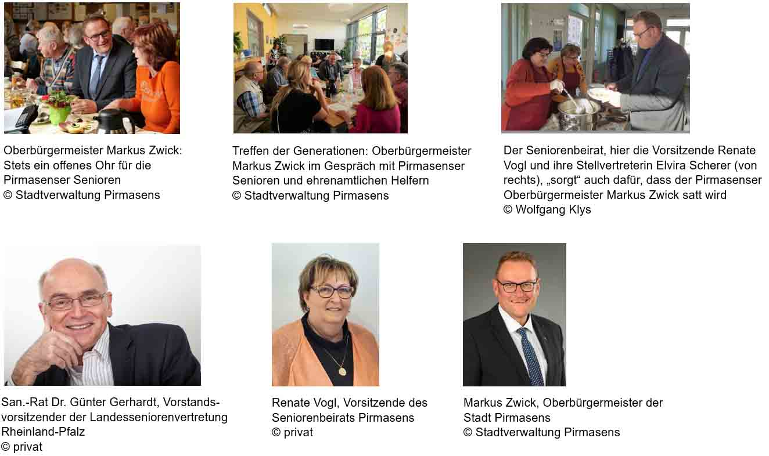
[ Download unter https://ars-pr.de/presse/20240516_psp ]
Pressekontakte
Stadtverwaltung Pirmasens ars publicandi Gesellschaft für
Maximilian Zwick Marketing und Öffentlichkeitsarbeit mbH
Leiter der Pressestelle Martina Overmann
Rathaus am Exerzierplatz Schulstraße 28
D-66953 Pirmasens D-66976 Rodalben
Telefon: +49 6331 84-2222 Telefon: +49 6331 5543-13
Telefax: +49 6331 84-2286 Telefax: +49 6331 5543-43
presse@pirmasens.de MOvermann@ars-pr.de
https://pirmasens.de https://ars-pr.de

Im Jahr 2023 zählte die kreisfreie Stadt Pirmasens insgesamt 42.430 Einwohner; eingeschlossen sind hierbei die Ortsbezirke Erlenbrunn, Fehrbach, Gersbach, Hengsberg, Niedersimten, Windsberg und Winzeln. (Quelle: https://www.pirmasens.de/leben-in-ps/stadtteile-und-ortsbezirke)

